ASIGNACIÓN DE DISPONIBILIDAD :
En primer lugar se debe de programar la Disponibilidad de la Agenda con espacios de Visitas de Grupo realizando los siguientes pasos:
1.- Acceder desde SIGSAM a la Agenda Profesional:
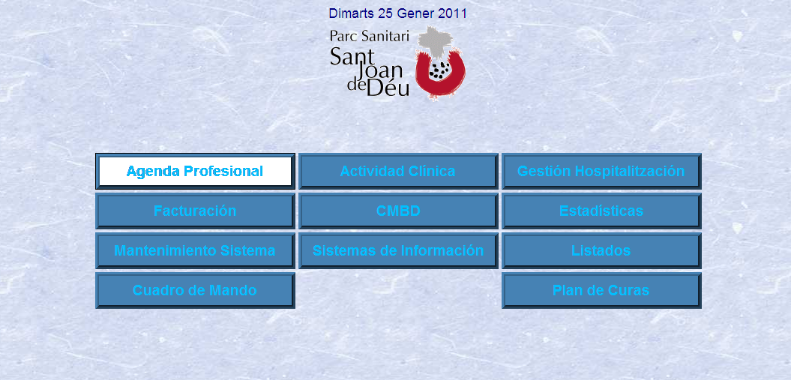
2.- Terapeutas>Asignar Disponibilidad:


3.- Seleccionar la Clínica:
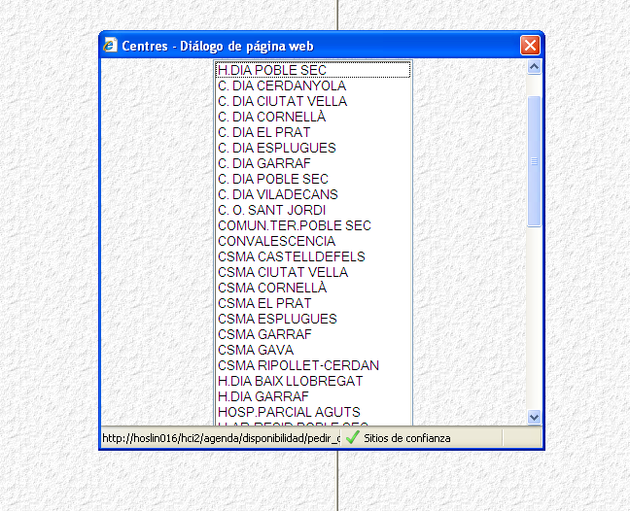

4.- Seleccionar Terapeuta y Visitas:
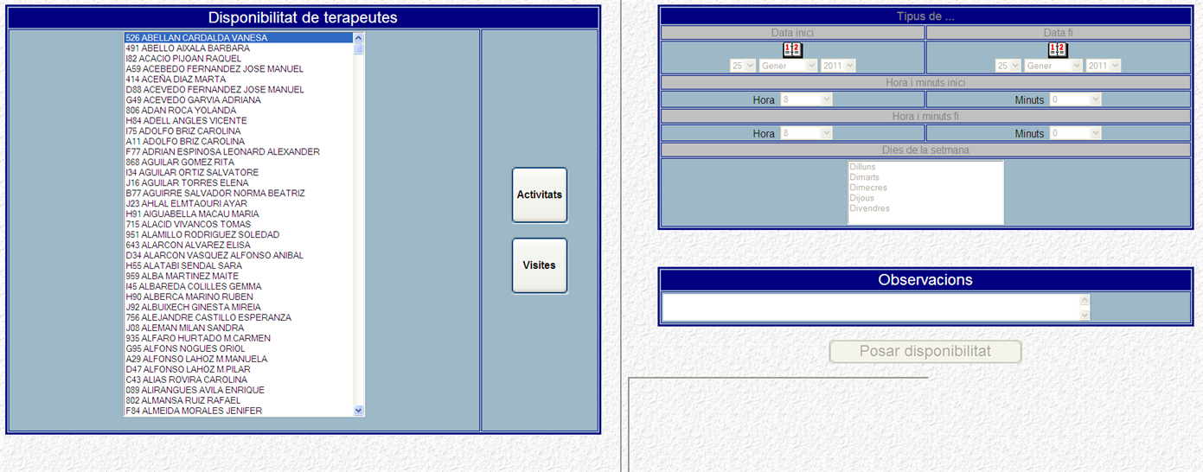
5.- Seleccionar el Tipo de Visita y Aceptar (utilización de la barra lateral para localizar el Tipo de Visita).
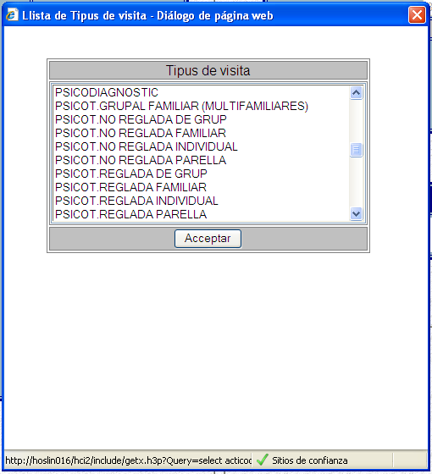
6.- Introducir fechas y horas de inicio y finalización y los días de la semana que se realizará el grupo. Posar Disponibilitat.
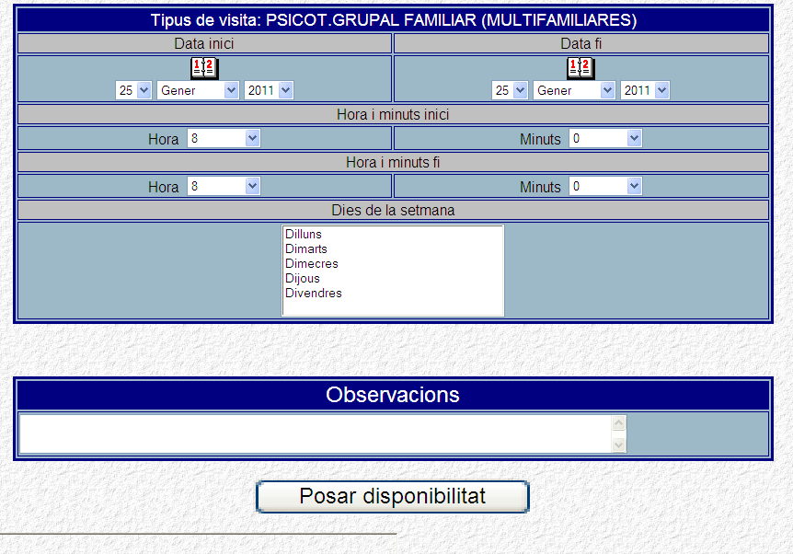
Hemos finalizado la programación del espacio reservado en la Agenda para las Visitas de Grupo.
La programación de las Visitas de Grupo queda reflejado en la Agenda del Profesional en la Disponibilidad:
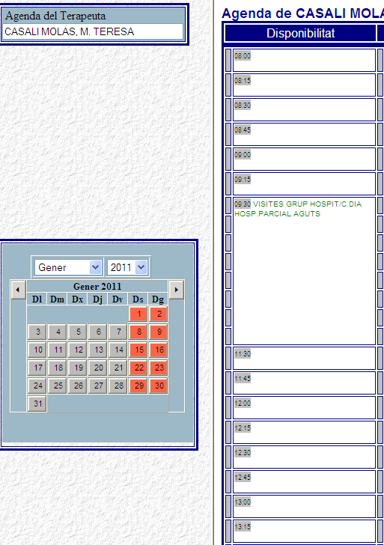

CREACIÓN DEL GRUPO (Crear y añadir pacientes)
1.- Acceder desde SIGSAM a la Agenda Profesional:

2.- Acceder a Pacients>Gestió de Grups:
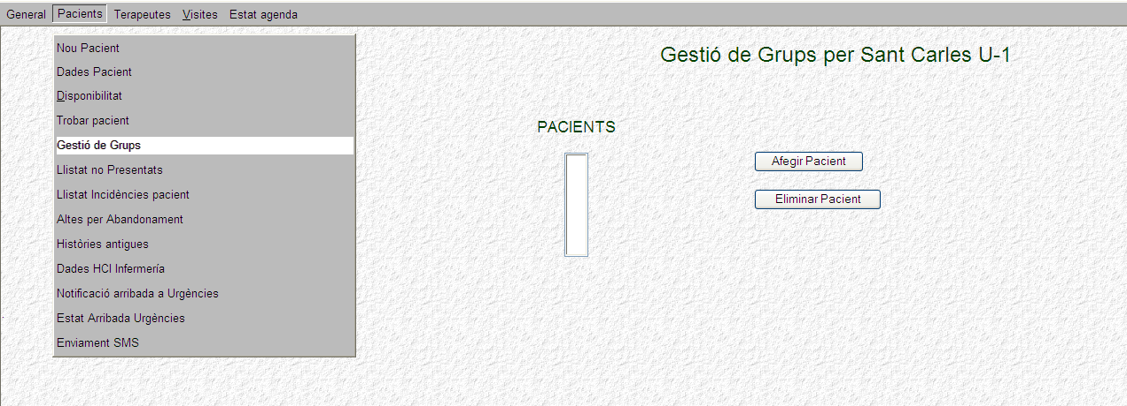

3.- Seleccionar la Clínica:
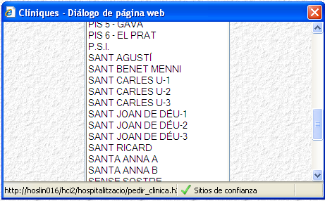

4.- Crear un nuevo Grupo
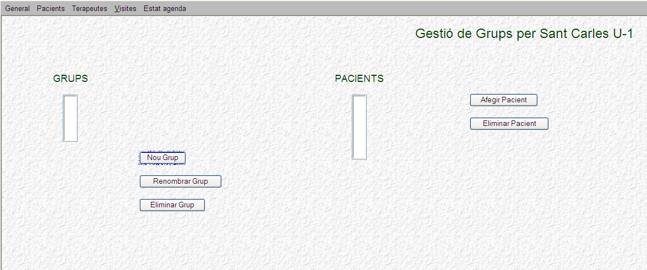
5.- Asignar un nombre al Grupo
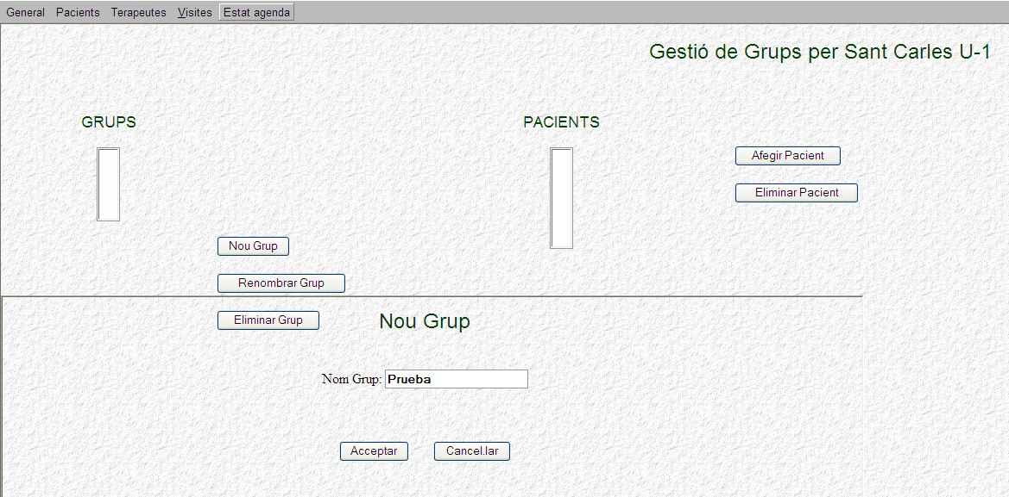

6.- Añadir pacientes al Grupo creado
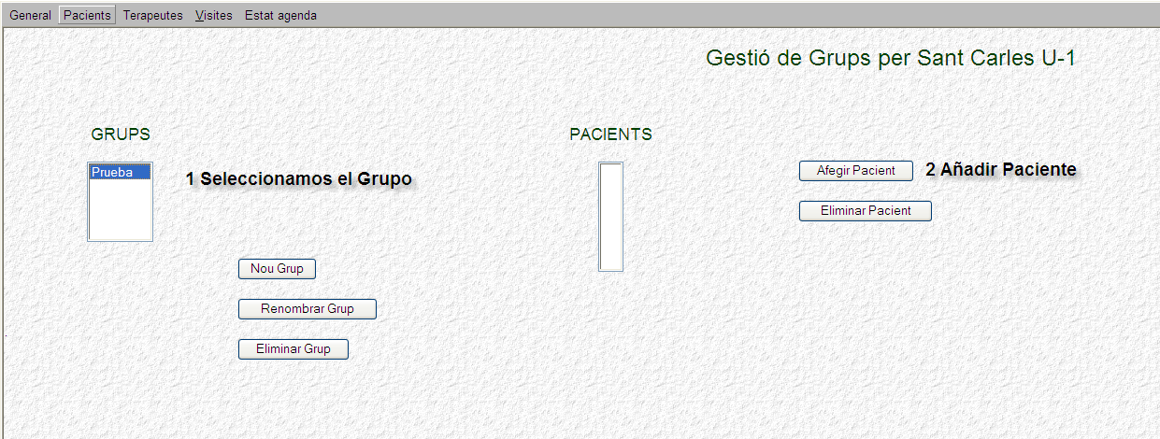

7.- Añadimos el nombre del paciente o el número de historial y Aceptamos
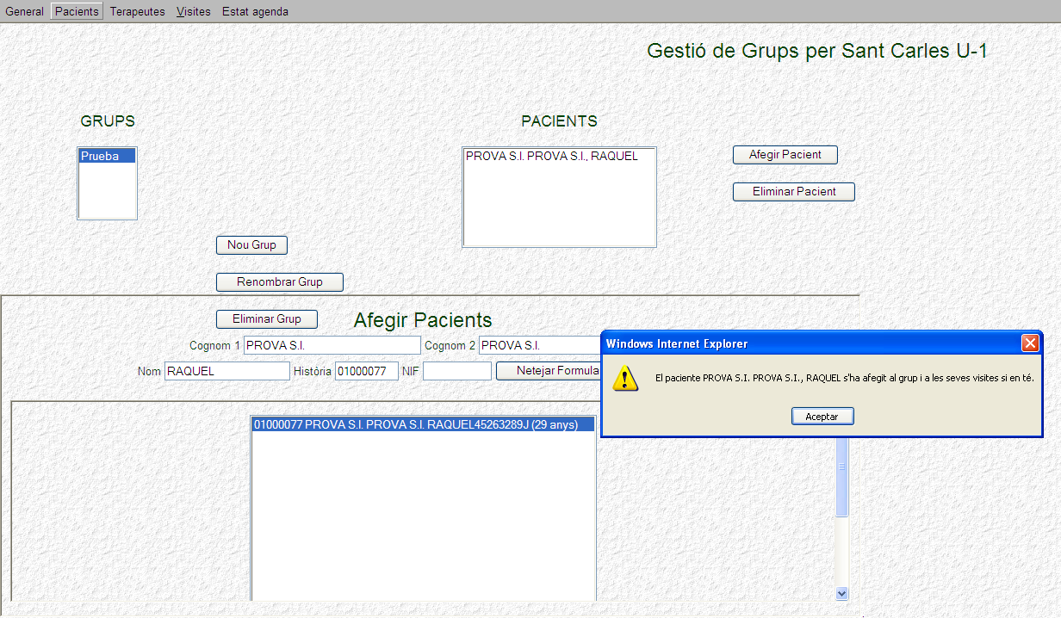
Y así sucesivamente para añadir cada uno de los pacientes que formaran el Grupo Prueba.

REALIZACIÓN DE LAS VISITAS DE GRUPO:
1.- Accedemos a Actividad Clínica:
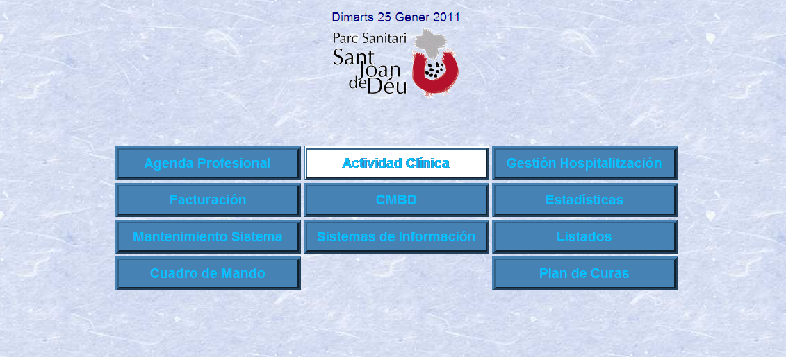
2.- Seleccionamos Visitas de Grupos
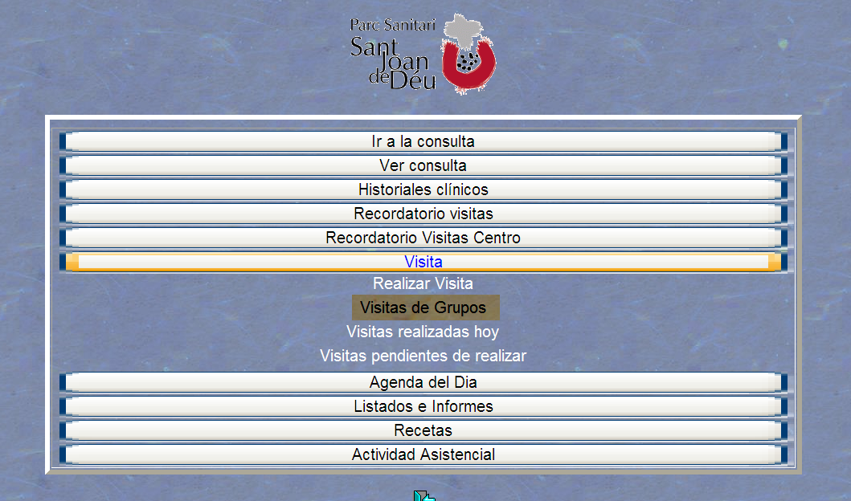
3.- Apareceran las visitas que se han programado como Visitas de Grupo en la Agenda del Profesional en los espacios reservados para Visitas de Grupo y realizar Generar Visitas y automáticamente se generaran las visitas.
